实验5-1 AI带你了解网页组成

实验目标
- 了解网页基本组成
- 了解HTML、CSS、JavaScript的功能
- 会借助AI制作简单网页

实验环境
- 计算思维课程AI助教平台（https://aihub.cuc.edu.cn），以下简称AI助教
- DeepSeek、豆包、Kimi、腾讯元宝等大模型
- Chrome、Edge、FireFox等浏览器

知识铺垫
在数字时代，网页是我们获取信息、展示信息、学习交流的重要载体。如何设计更吸引人的网页，如何从网页上获取自己需要的信息，这些都建立在了解网页基本组成的基础上。理解网页组成是数字时代的基础素养，它能帮助你从被动"使用者"变为主动"创造者"，有助于你解决问题、表达创意等。

AI助教引导探索
浏览器中看到各种布局的文字、视频、图像等都是如何实现的？请与AI助教交流讨论。
请打开AI助教，并进行问题提问。
问题：网页文件的组成及各部分的功能是什么？

（1）请把AI助教给的答案粘贴到下面：

（2）根据AI助教的回答，你获取了哪些重要信息，请自己简单总结一下。

动手实践

动手实践了解网页组成
下面操作以Chrome 浏览器为例进行说明，其他浏览器可找对应的菜单或快捷键进行操作。

了解网页组成
- 打开浏览器，在浏览器地址栏中输入https://www.cuc.edu.cn/news/。
- 按F12键或打开浏览器“自定义及控制按钮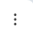 ”，打开开发者工具。操作方法如图1所示。
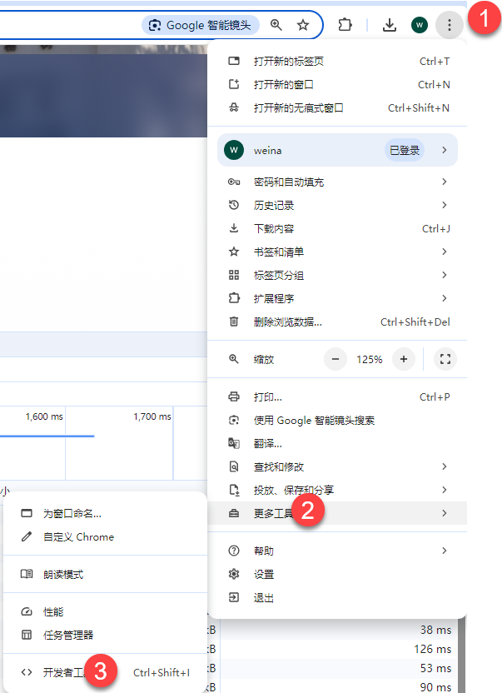
图 1 打开开发者工具面板
- 点击面板中的“网络”，然后按Ctrl+R或刷新网页。如图2所示。
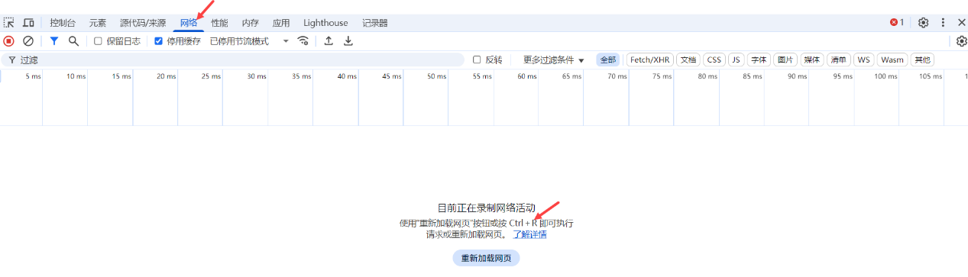
图 2 “网络”面板
- 观察网页中的文件类型。可以看到网页中主要文件有document类型的网页文件（HTML）、.css结尾的stysheet文件(CSS)，以及.js结尾的script文件(JavaScript)。
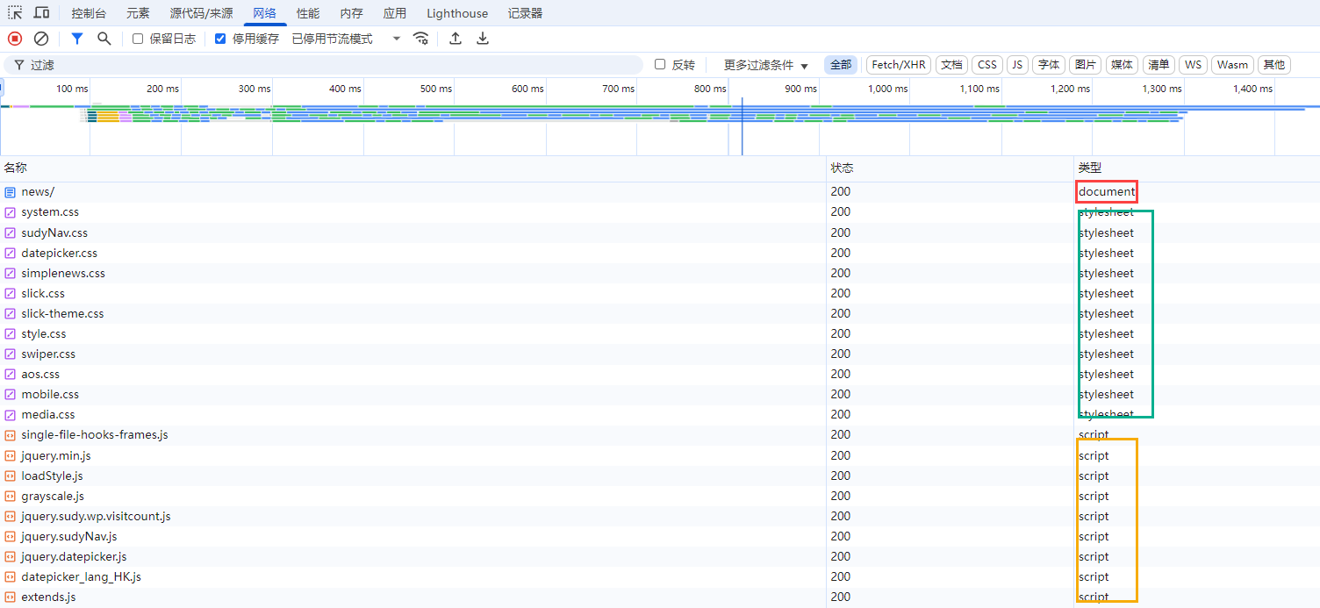
图 3 网页中的文件

体会HTML标签的功能
- 选择元素：点击“元素”切换到元素信息，然后点击选择元素工具，移动到“中传要闻、科学研究、……”所在区域选中，如图4所示。
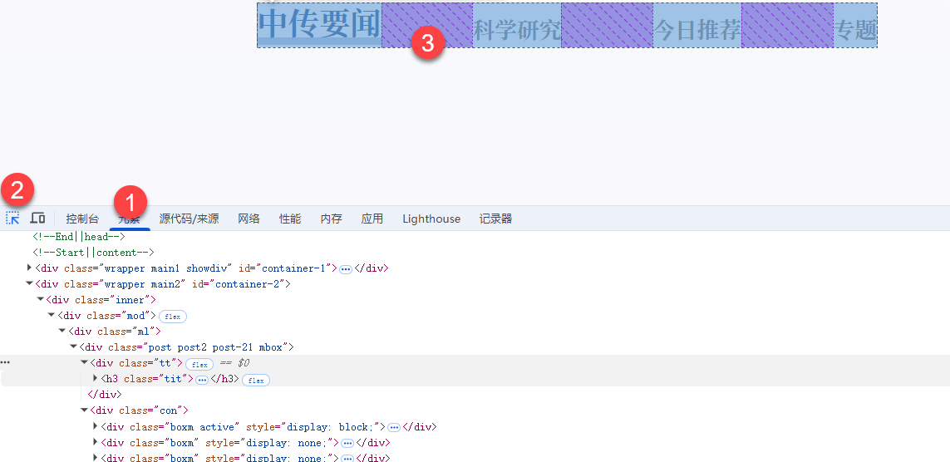
图 4 元素选择
（2） 体会HTML标签的功能：在选择<div class="tt">单击右键，选择“删除元素”，观察网页的变化。
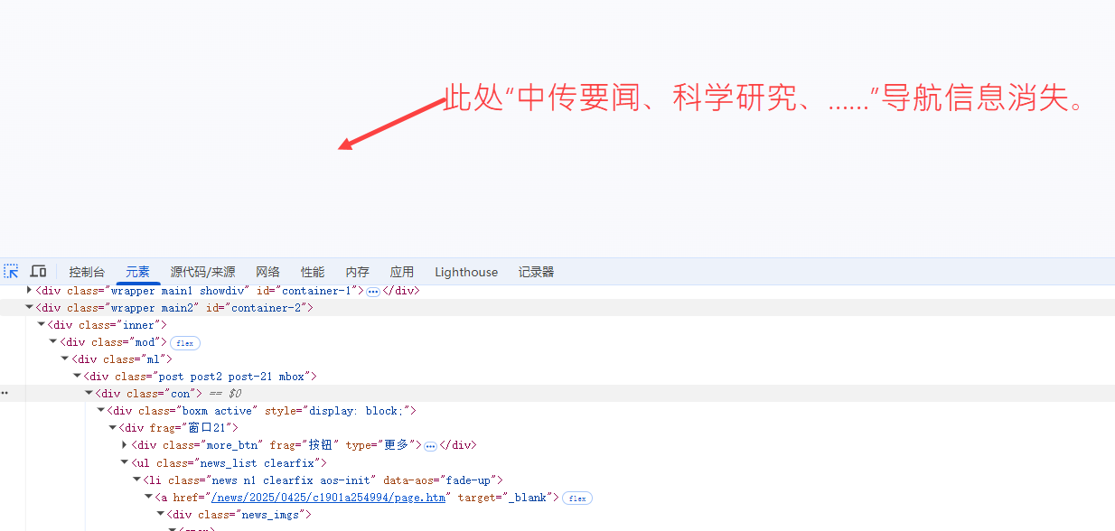
图 5 删除<div class="tt">元素后的网页效果
请打开AI助教，并进行问题提问。
问题：HTML标签在网页中的功能是什么？
（1）请把AI助教给的答案粘贴到下面：

（2）根据AI助教的回答，结合自己实践结果的体会，请自己简单总结一下。

体会CSS的功能
在网页中任意选中一个新闻标题，然后去掉某些CSS样式，观察网页的变化。
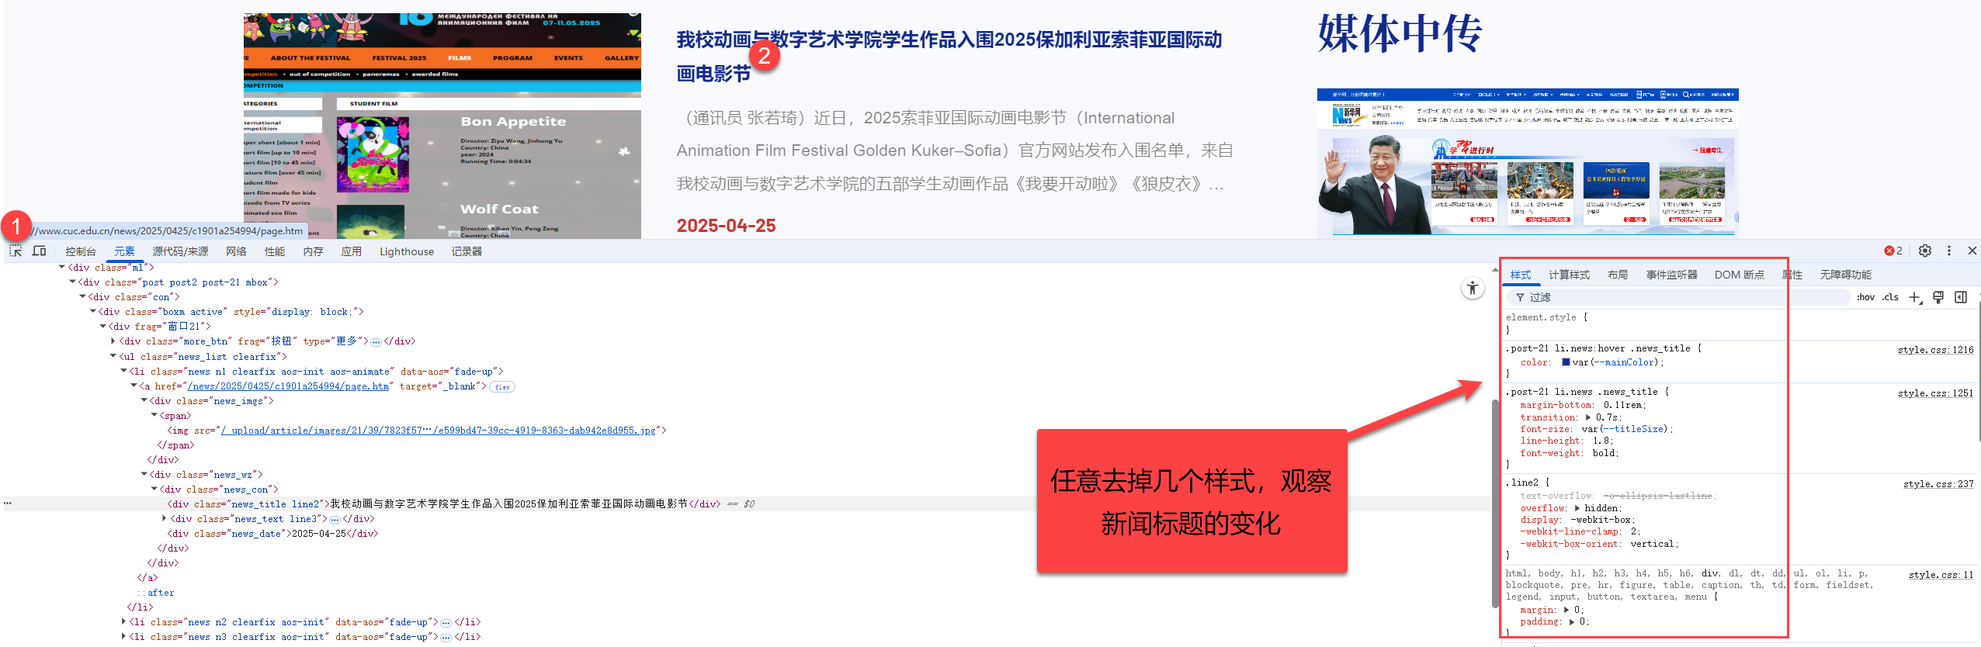
图 6 修改CSS样式
如：去掉.post-21中的样式，新闻标题的字体大小、行高、加粗等样式消失，如图7所示。
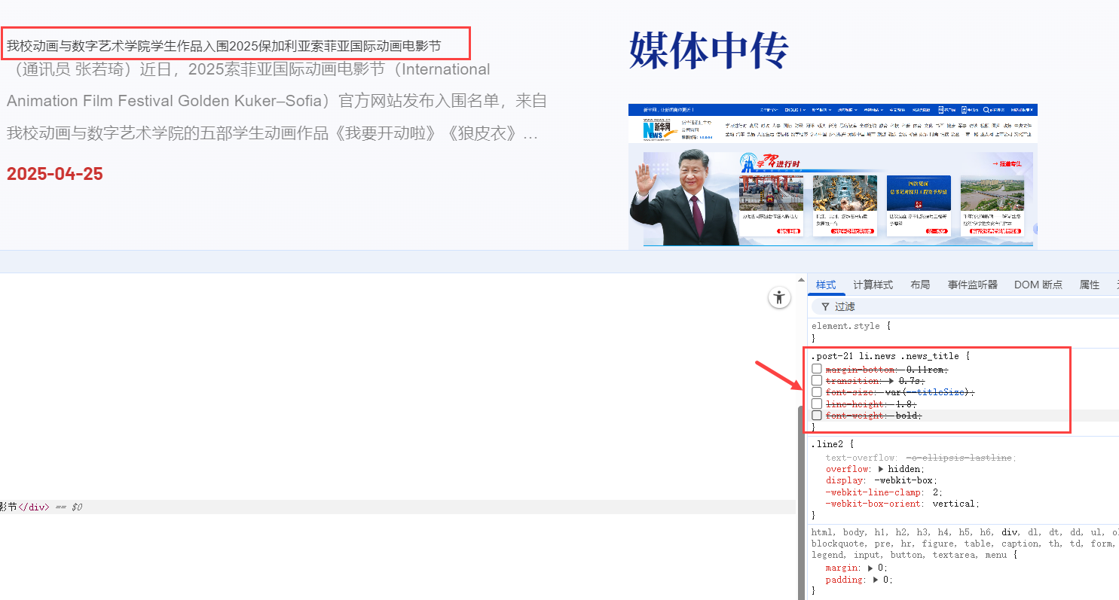
图 7 去掉某些CSS样式
问题1：借助大模型理解CSS代码的功能
（1）请在大模型中输入下列提示词：
请解释这段CSS的功能
.post-21 li.news .news_title {
margin-bottom: 0.11rem;
transition: 0.7s;
font-size: var(--titleSize);
line-height: 1.8;
font-weight: bold;
}
（2）请把AI给的答案粘贴到下面：

问题2：CSS在网页中的功能是什么？
（1）请把AI助教给的答案粘贴到下面：

（2）根据AI助教的回答，结合你的实践体会，请自己简单总结一下。

体会JavaScript的功能
选择“网络”选项卡中的“JS”,右键单击“main.js”选择“屏蔽请求网址”，刷新网页，观察网页的变化。
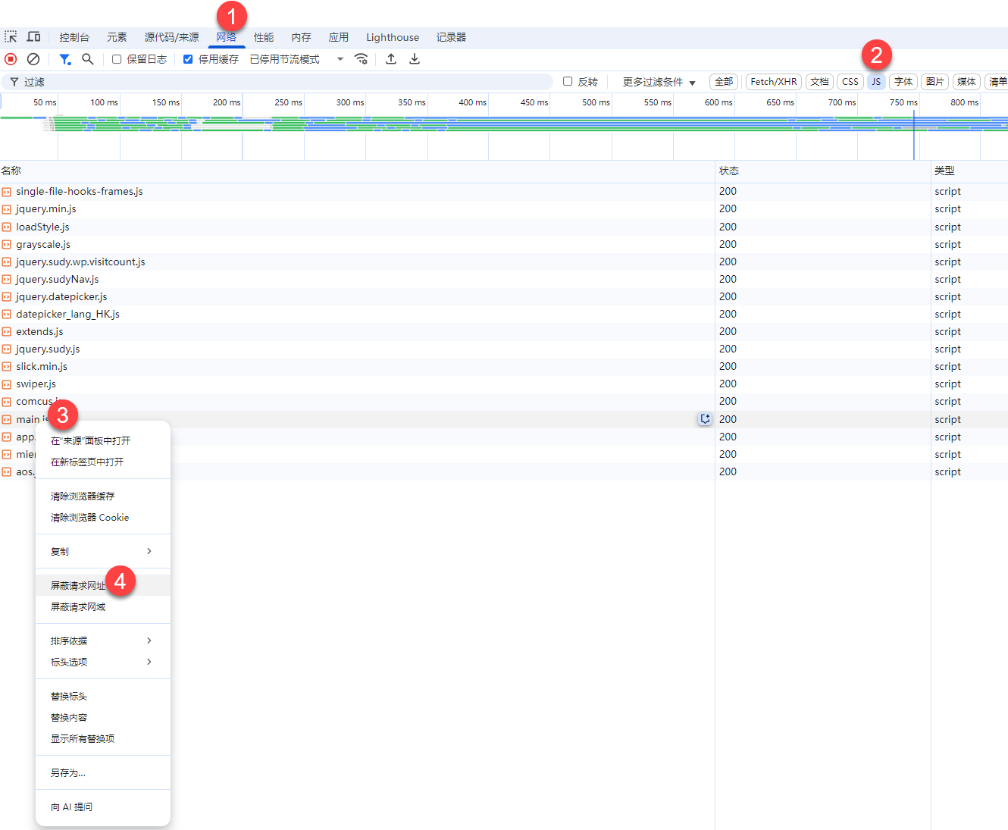
图 8 javascript设置
可以看到网页中图片的轮播效果没有了，变成了垂直显示。如图9所示。
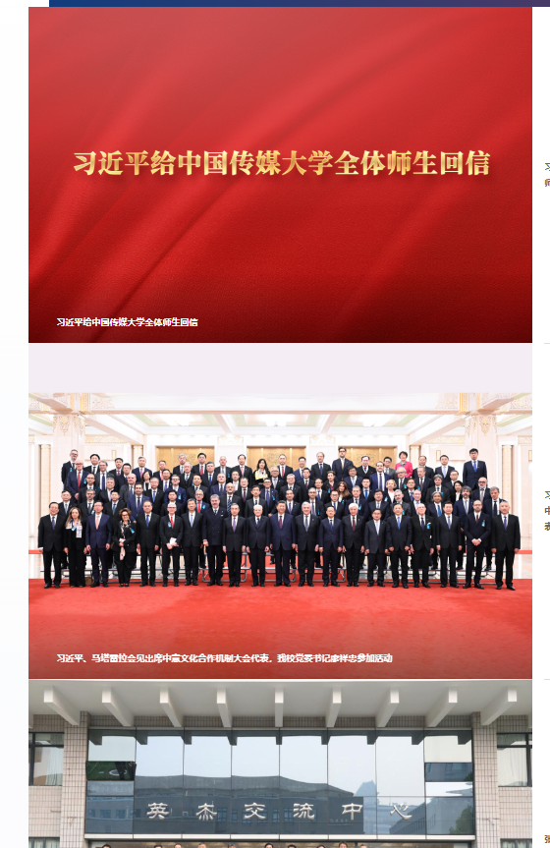
图 9 禁用main.js后的效果
这是因为main.js中有图片轮播的代码，关闭js代码后，这段代码就失效了。
问题1：借助大模型理解javscript代码的功能
（1）请在大模型中输入下列提示词：
请解释下面这段js代码的功能
$('.post-11 .news_list').slick({
infinite: false,
slidesToShow: 1,
autoplay: false,
slidesToScroll: 1,
dots: true,
fade: true,
autoplaySpeed: 00,
speed: 0,
arrows: false,

});
（2）请把AI给的答案粘贴到下面：

问题2：javascript在网页中的功能是什么？
（1）请把AI助教给的答案粘贴到下面：

（2）根据AI助教的回答，结合你的实践体会，请自己简单总结一下。

利用AI完成一个人主页设计
- 打开 AI助教或腾讯元宝等大模型，输入提示词：
请帮我设计一个个人主页
（1）内容包括个人基本信息、学习成绩、主要奖励、项目经历等。
（2）输出HTML文件

- 将生成的HTML文件，复制至记事本、UltraEdit等任意文本编辑器，保存为“姓名.html”，然后用浏览打开该文件，观察个人主页。请把浏览结果截图放至下面：

学习总结
请根据与 AI 助教的交流和实践操作，总结HTML、CSS及JavaScript的功能。
技术 | 功能
HTML
CSS
JavaScript

拓展学习
借助AI助教、DeepSeek、豆包、Kimi、腾讯元宝等大模型修改上面AI完成的个人主页。
- 网页内容为个人信息
- 网页上的图像等内容都能正常显示。
- 网页整齐美观。

